教案三

第二章 解析函数

第一节 解析函数的概念与柯西-黎曼条件

一、复变函数的导数与微分
1. 定义（与实函数基本相同）：设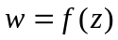在区域内有定义，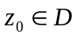，若
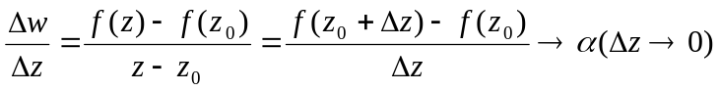，
则称在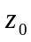可导或可微，记为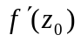，称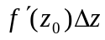为在的微分。
若在内处处可微，则称在内可微，记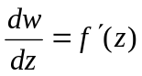。
2. 可导函数的运算性质与求导法则：
若、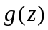在可导，则
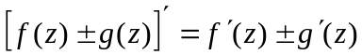， 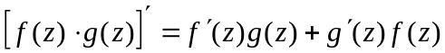，
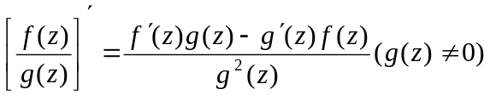。
若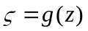在区域内可导，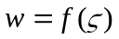在区域内可导，且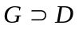，则
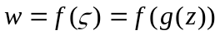在内可导，且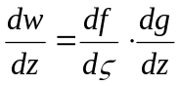。
3. 复函数可导的充要条件
设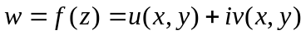，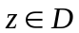，上节已知道：
连续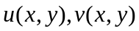连续。
那么，可导是否等价于可导呢？
例1：设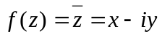，则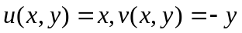在全平面连续、可微（可导），从而在全平面连续。但
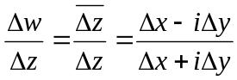 极限不存在，即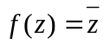在全平面处处不可导。
定理1：函数在点可微（可导）的充分必要条件是在点可微，并满足柯西-黎曼条件：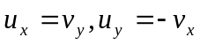，且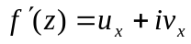。

二、解析函数及其简单性质
1. 解析函数与奇点的定义
定义：若函数在区域内可导，则称在区域内解析，或称是区域内的解析函数。
定义：若函数在点的一个邻域内处处可导，则称在点解析。否则称为奇点。
注：在区域内，解析可导连续。
在点处，解析可导连续。
2. 解析函数的简单性质
解析函数的和、差、积、商，复合运算，求导法则（略）

例2：常数函数在全平面处处解析，且 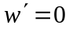。
多项式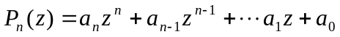在全平面处处解析。
3. 解析函数的充要条件
定理2：函数在区域内解析在可微，并满足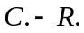条件：，且。
例3. 验证函数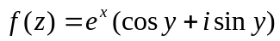在平面上的可导性与解析性。
解: 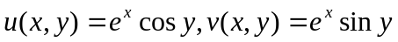在全平面处处可微。
，
满足：，从而数在全平面上解析，且
。

例4. 考察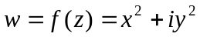的可导性与解析性。
解：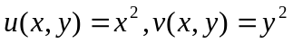在全平面处处可微。
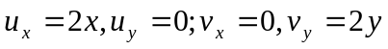，已满足：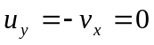。
进一步，当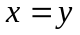时，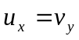，满足条件。
因此，当时，函数可导，但在全平面处处不解析。

例5．设函数在区域内解析，若满足下列条件之一，则在内必为常数。
（1）在内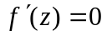； （2）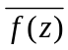在内解析；
（3）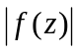或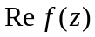或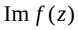在内为常数。
证：（1）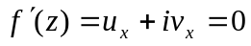，从而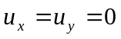，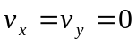，
即为常数，也即为常数。

其余证明略。

作业：第二章习题（一）
5（1）、（3）（4），

